**«Роль физических упражнений в жизнедеятельности человека»**

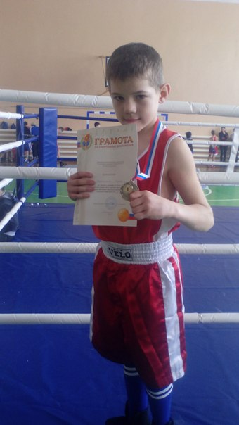Своё сочинение я хотела бы начать с того, как физические упражнения отразились на жизни моего сына. Лично я сама поняла, как они очень важны в жизни человека.

После рождения моего крупновесого сына, у нас были переломы со смещением ноги и руки. После того, как ему сняли гипс. Передо мной встала задача, как привести ребёнка в норму. И я решила заняться с ним физическими упражнениями уже с трехмесячного возраста. Они быстро помогли привести движения ребёнка в норму и улучшить состояние здоровья. Оказывается, что эффект от физических упражнений гораздо больший, чем мы думаем. Они помогли укрепить кости и мышцы ребёнка, повысили гибкость организма, защищают от растяжений, улучшили физическую выносливость сына. И я поняла, что даже самое простое физическое упражнение, значительно улучшает состояние здоровья. И когда моему сыну исполнилось 4 года, я отдала его в секцию бокса. Здесь физические упражнения и нагрузки стали в разы больше. В результате чего сын стал заниматься еще и бегом. Он стал ездить на соревнования различных уровней по боксу и бегу. И занимал призовые места.

Физические упражнения сделали моего сына более выносливым, энергичным, уверенным в себе. Мало того, они помогли ему еще и с выбором профессии-учителя физической культуры.

Физические упражнения помогают ему быть в хорошей спортивной форме, улучшают его здоровье.

Таким образом физические упражнения сыграли огромную роль в жизни моего сына.